新藥介紹啟用日：
中文名稱 | 諾快寧口服懸液用粉劑 | 成份含量 |  | Amoxicillin 57.4mg/ml  Clavulanic acid 17.2mg/ml
英文名稱 | CURAM SUSP |  |  | Amoxicillin 57.4mg/ml  Clavulanic acid 17.2mg/ml
健保代碼 | B022931116 | 劑型 |  | 口服懸液用粉劑
包裝 | 5ML/瓶裝 | 形狀 |  | 如附圖
適應症 | 葡萄球菌、鏈球菌、腦膜炎球菌及其他具有感受性細菌引起之感染症。
院內碼 | OAUGS1 | 注意事項 |  | 請遵醫師指示使用
外觀描述
外觀圖片
原始(異動)藥品停用日：
中文名稱 | 雙合黴素 |  | 成份含量 | Amoxicillin 25mg/ml  Clavulanic acid 6.25mg/ml
英文名稱 | SOONMELT |  | 成份含量 | Amoxicillin 25mg/ml  Clavulanic acid 6.25mg/ml
健保代碼 | A044123114 |  | 劑型 | 糖漿用粉劑
院內碼 | OAUGS
適應症 | 葡萄球菌、鏈球菌、肺炎雙球菌、腦膜炎球菌及其他具有感受性細菌引起之感染症。
外觀描述  外觀圖片 | 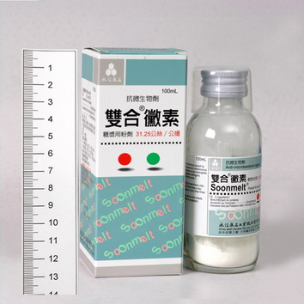
異動原因 | 廠牌異動。原SOONMELT，院內碼OAUGS，為複方成份，停用。  更換成新藥CURAM SUSP，院內碼OAUGS1，複方成份。

